TRƯỜNG ĐẠI HỌC HẢI PHÒNG

KHOA CÔNG NGHỆ VÀ KỸ THUẬT

====o0o====



DỰ ÁN
HỌC PHẦN: KỸ THUẬT VI XỬ LÝ
ĐỀ TÀI:
Thiết kế chế tạo bộ điều khiển đồng hồ số hiển thị giờ phút giây
(Sử dụng IC thời gian thực và hiển thị lên LCD1602)

Giáo viên hướng dẫn : ThS. Nguyễn Quang Thư
Sinh viên thực hiện : Nguyễn Văn ABC
Lớp : Điện CNDD1
Khóa : K24
MSSV : ………………….

HẢI PHÒNG, 5 – 2025
KHOA CÔNG NGHỆ VÀ KỸ THUẬT  BỘ MÔN ĐIỆN | CỘNG HOÀ XÃ HỘI CHỦ NGHĨA VIỆT NAM  Độc lập - Tự do - Hạnh phúc

Dự án: Học phần kỹ thuật vi xử lý

Đề tài:
Thiết kế chế tạo bộ điều khiển đồng hồ số hiển thị giờ phút giây
(Sử dụng IC thời gian thực và hiển thị lên LCD1602)

1. YÊU CẦU BÀI TOÁN VÀ CHỨC NĂNG HỆ THỐNG
- Trình bày rõ yêu cầu bài toán và chức năng mong muốn của hệ thống.
- Đề xuất phương án giải quyết phù hợp dựa trên kiến thức về vi điều khiển 8051.

- Yêu cầu: Tạo bộ phát cảnh báo nhiệt độ cao
- Chức năng: Đọc nhiệt độ, khi nhiệt độ quá ngưỡng set thì led sáng. Ngưỡng có thể điều chỉnh
- Phương án: Đọc nhiệt độ LM35 thông qua ADC0804, có 2 nút nhấn để tăng/giảm nhiệt độ ngưỡng set, nhiệt độ ngưỡng set hiển thị qua lcd1602 và khi quá ngưỡng thì led sẽ sáng

2. THIẾT KẾ SƠ ĐỒ MẠCH ĐIỀU KHIỂN
- Thiết kế sơ đồ mạch điều khiển sử dụng vi điều khiển dòng 8051.
- Hình ảnh sơ đồ nguyên lý:

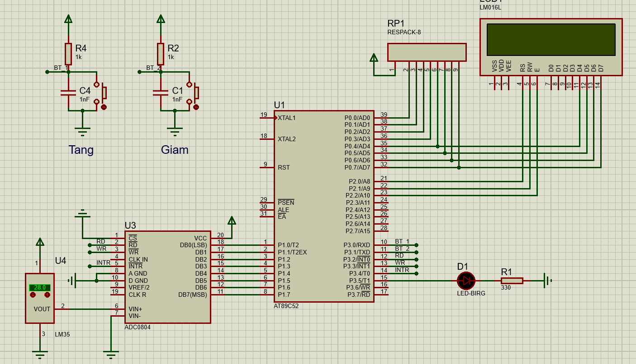

3. PHÂN TÍCH MẠCH ĐIỀU KHIỂN
- Trình bày chức năng của từng linh kiện chính trong mạch.
- Trình bày nguyên lý hoạt động hoàn chỉnh của mạch.

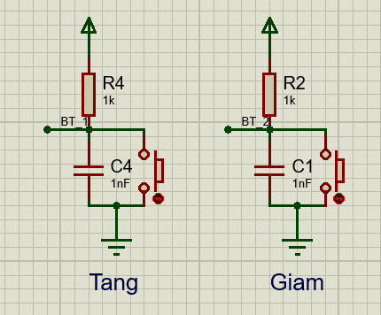
2 nút nhấn để tăng/giảm nhiệt độ set

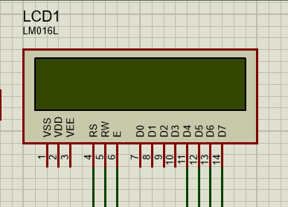
Màn hình lcd 1602 để hiển thị, dùng chế độ truyền 4 bit

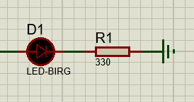
Đèn cảnh báo khi vượt ngưỡng

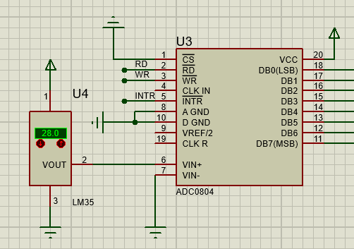
Cảm biến LM35 và ADC để đọc nhiệt độ

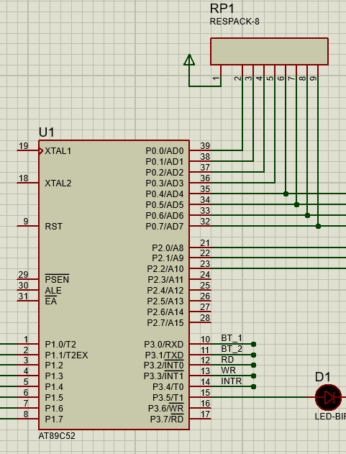
VDK 8051 với trở kéo lên ở port0

4. THUẬT GIẢI CHƯƠNG TRÌNH ĐIỀU KHIỂN
- Vẽ và mô tả thuật giải chương trình điều khiển (có thể dùng lưu đồ hoặc liệt kê bước).

Khi bắt đầu chương trình, set nhiệt độ ngưỡng là 25
Trong vòng lặp, thực hiện các bước sau:
- Check giá trị của button, khi có tín hiệu từ phím tăng, tăng nhiệt độ ngưỡng lên 1 đơn vị, khi có tín hiệu từ phím giảm, giảm giá trị ngưỡng đi 1
- Hiển thị giá trị nhiệt độ ngưỡng lên dòng 1 của lcd
- Đọc giá trị adc và chuyển đổi về giá trị nhiệt độ
- Điều khiển led bằng cách so sánh giá trị set với giá trị lm35 đọc được
- Hiển thị giá trị lm35 lên dòng 2 của lcd

5. CHƯƠNG TRÌNH ĐIỀU KHIỂN
- Viết chương trình điều khiển
- Chú thích đầy đủ sau mỗi lệnh để thể hiện rõ ý nghĩa.

$MOD51
; Chỉ định sử dụng bộ vi điều khiển 8051.

ORG 0000H
; Đặt địa chỉ bắt đầu của chương trình tại 0x0000.

; ========== Định nghĩa ==========
TEMP_SET EQU 30H ; Địa chỉ bộ nhớ lưu giá trị ngưỡng nhiệt độ.
TEMP_LM EQU 31H ; Địa chỉ bộ nhớ lưu giá trị nhiệt độ từ LM35.
U EQU 32H ; Thanh ghi tạm thời (không sử dụng trong đoạn mã này).
L EQU 33H ; Thanh ghi tạm thời (không sử dụng trong đoạn mã này).
LED_PIN EQU P3.5 ; Chân điều khiển LED.

PORT EQU P0 ; Định nghĩa PORT là cổng P0.
RS EQU P2.0 ; Định nghĩa chân RS của LCD là P2.0.
RW EQU P2.1 ; Định nghĩa chân RW của LCD là P2.1.
EN EQU P2.2 ; Định nghĩa chân EN của LCD là P2.2.

RD_PIN EQU P3.2 ; Định nghĩa chân RD của ADC0804 là P3.2.
WR_PIN EQU P3.3 ; Định nghĩa chân WR của ADC0804 là P3.3.
INTR EQU P3.4 ; Định nghĩa chân INTR của ADC0804 là P3.4.

; ===== Dữ liệu LCD =====
TXT_TEMP: DB 'Temp Set:', 0 ; Chuỗi hiển thị "Temp Set:" trên LCD.
TXT_LM35: DB 'LM35: ', 0 ; Chuỗi hiển thị "LM35: " trên LCD.
TXT_ADC: DB 'ADC: ', 0 ; Chuỗi hiển thị "ADC: " trên LCD.
TXT_DEG: DB 'oC ', 0 ; Chuỗi hiển thị "oC" trên LCD.

; ===== MACRO =====
SS MACRO LBL
MOV R1, #0 ; Đặt R1 = 0 (chỉ số bắt đầu của chuỗi).
MOV DPTR, LBL ; Đặt con trỏ dữ liệu (DPTR) trỏ đến nhãn chuỗi.
LCALL lcd_puts ; Gọi hàm in chuỗi ra LCD.
ENDM
; Macro để in chuỗi ra LCD.

; ===== Chương trình chính =====
START:
MOV TEMP_SET, #25 ; Đặt ngưỡng nhiệt độ ban đầu là 25°C.
CLR RW ; Đặt chân RW của LCD về mức thấp (chế độ ghi).
MOV P1, #0FFH ; Cấu hình cổng P1 làm đầu vào (đọc dữ liệu từ ADC0804).
ACALL init_lcd ; Gọi hàm khởi tạo LCD.

MAIN_LOOP:
ACALL check_button ; Gọi hàm kiểm tra nút nhấn tăng/giảm ngưỡng nhiệt độ.
ACALL display_temp ; Gọi hàm hiển thị ngưỡng nhiệt độ lên LCD.

ACALL read_adc ; Gọi hàm đọc giá trị ADC từ ADC0804.
ACALL adc_to_temp ; Gọi hàm chuyển đổi giá trị ADC sang nhiệt độ.
ACALL control_led ; Gọi hàm điều khiển LED dựa trên nhiệt độ.
ACALL display_lm35 ; Gọi hàm hiển thị nhiệt độ LM35 lên LCD.

SJMP MAIN_LOOP ; Nhảy về đầu vòng lặp chính.

; ===== Khởi tạo LCD =====
init_lcd:
ACALL delay ; Gọi hàm delay để đảm bảo LCD ổn định.
ACALL delay ; Gọi thêm một lần delay.

CLR PORT.4 ; Đặt chân P0.4 về mức thấp.
SETB PORT.5 ; Đặt chân P0.5 về mức cao.
CLR PORT.6 ; Đặt chân P0.6 về mức thấp.
CLR PORT.7 ; Đặt chân P0.7 về mức thấp.
CLR RS ; Đặt chân RS về mức thấp (chế độ lệnh).
SETB EN ; Đặt chân EN về mức cao (kích hoạt LCD).
ACALL delay ; Gọi hàm delay.
CLR EN ; Đặt chân EN về mức thấp.

MOV A, #28H ; Gửi lệnh cấu hình LCD (2 dòng, 5x8 điểm ảnh).
ACALL lcd_cmd ; Gọi hàm gửi lệnh đến LCD.
MOV A, #0CH ; Gửi lệnh bật màn hình LCD, tắt con trỏ.
ACALL lcd_cmd ; Gọi hàm gửi lệnh đến LCD.
MOV A, #06H ; Gửi lệnh tự động tăng địa chỉ con trỏ LCD.
ACALL lcd_cmd ; Gọi hàm gửi lệnh đến LCD.
MOV A, #01H ; Gửi lệnh xóa màn hình LCD.
ACALL lcd_cmd ; Gọi hàm gửi lệnh đến LCD.
RET ; Trả về.

; ===== In chuỗi LCD =====
lcd_puts:
MOV A, R1 ; Lấy chỉ số hiện tại của chuỗi.
MOVC A, @A+DPTR ; Lấy ký tự từ chuỗi tại địa chỉ DPTR + R1.
JZ lcd_puts_end ; Nếu ký tự là 0 (kết thúc chuỗi), nhảy đến lcd_puts_end.
LCALL lcd_data ; Gửi ký tự đến LCD.
INC R1 ; Tăng chỉ số chuỗi.
SJMP lcd_puts ; Nhảy về đầu vòng lặp để in ký tự tiếp theo.
lcd_puts_end:
RET ; Trả về.

; ===== Hiển thị Temp Set =====
display_temp:
MOV A, #80H ; Đặt con trỏ LCD tại dòng 1.
ACALL lcd_cmd ; Gọi hàm gửi lệnh đến LCD.
MOV DPTR, #TXT_TEMP ; Hiển thị chuỗi "Temp Set:".
MOV R1, #0
LCALL lcd_puts

MOV A, TEMP_SET ; Lấy giá trị ngưỡng nhiệt độ.
ACALL convert_2digit ; Chuyển đổi sang 2 chữ số ASCII.
SETB RS ; Đặt RS về mức cao (chế độ dữ liệu).
MOV A, R2 ; Hiển thị chữ số hàng chục.
ACALL lcd_data
MOV A, R3 ; Hiển thị chữ số hàng đơn vị.
ACALL lcd_data
CLR RS ; Đặt RS về mức thấp (chế độ lệnh).
RET ; Trả về.

; ===== Hiển thị LM35 =====
display_lm35:
MOV A, #0C0H ; Đặt con trỏ LCD tại dòng 2.
ACALL lcd_cmd ; Gọi hàm gửi lệnh đến LCD.
MOV DPTR, #TXT_LM35 ; Hiển thị chuỗi "LM35: ".
MOV R1, #0
LCALL lcd_puts

MOV A, TEMP_LM ; Lấy giá trị nhiệt độ từ TEMP_LM.
ACALL convert_2digit ; Chuyển đổi sang 2 chữ số ASCII.
SETB RS ; Đặt RS về mức cao (chế độ dữ liệu).
MOV A, R2 ; Hiển thị chữ số hàng chục.
ACALL lcd_data
MOV A, R3 ; Hiển thị chữ số hàng đơn vị.
ACALL lcd_data
CLR RS ; Đặt RS về mức thấp (chế độ lệnh).
RET ; Trả về.

; ===== Đọc dữ liệu từ ADC0804 =====
read_adc:
CLR WR_PIN ; Kích hoạt chuyển đổi ADC.
ACALL delay ; Gọi hàm delay.
SETB WR_PIN ; Kết thúc tín hiệu ghi.

wait_intr:
JB INTR, wait_intr ; Chờ INTR xuống thấp (chuyển đổi hoàn tất).
CLR RD_PIN ; Kích hoạt đọc dữ liệu.
ACALL delay ; Gọi hàm delay.
MOV A, P1 ; Đọc dữ liệu từ cổng P1.
MOV TEMP_LM, A ; Lưu giá trị vào TEMP_LM.
SETB RD_PIN ; Kết thúc tín hiệu đọc.
RET ; Trả về.

; ===== Chuyển đổi giá trị ADC sang nhiệt độ =====
adc_to_temp:
MOV A, TEMP_LM ; Lấy giá trị ADC từ TEMP_LM.
RL A ; Dịch trái 1 bit (nhân giá trị ADC với 2).
MOV TEMP_LM, A ; Lưu kết quả vào TEMP_LM.
RET ; Trả về.

; ===== Điều khiển LED =====
control_led:
MOV A, TEMP_LM ; Lấy giá trị nhiệt độ.
SUBB A, TEMP_SET ; So sánh với ngưỡng đặt.
JC led_off ; Nếu nhỏ hơn ngưỡng, tắt LED.
SETB LED_PIN ; Bật LED.
RET ; Trả về.

led_off:
CLR LED_PIN ; Tắt LED.
RET ; Trả về.

; ===== Nút nhấn tăng/giảm =====
check_button:
JB P3.0, check_decrease ; Kiểm tra nút nhấn giảm.
ACALL delay
INC TEMP_SET ; Tăng ngưỡng nhiệt độ.
check_decrease:
JB P3.1, check_done ; Kiểm tra nút nhấn tăng.
ACALL delay
MOV R0, #TEMP_SET
MOV A, @R0
CJNE A, #0, dec_temp ; Nếu TEMP_SET > 0, giảm ngưỡng.
SJMP check_done
dec_temp:
DEC TEMP_SET ; Giảm ngưỡng nhiệt độ.
check_done:
RET ; Trả về.

; ===== Chuyển đổi 2 chữ số ASCII =====
convert_2digit:
MOV B, #10 ; Chia lấy hàng chục và đơn vị.
DIV AB
ADD A, #30H ; Chuyển sang mã ASCII.
MOV R2, A
MOV A, B
ADD A, #30H
MOV R3, A
RET ; Trả về.

; ===== Lệnh gửi đến LCD (command) =====
lcd_cmd:
CLR RS ; Gửi lệnh.
ACALL send_nibble
RET ; Trả về.

; ===== Lệnh gửi đến LCD (data) =====
lcd_data:
SETB RS ; Gửi dữ liệu.
ACALL send_nibble
RET ; Trả về.

; ===== Gửi 2 nibble tới LCD =====
send_nibble:
MOV U, A
ANL U, #0F0H ; Lấy 4 bit cao.
SWAP A
ANL A, #0F0H ; Lấy 4 bit thấp.
MOV L, A
MOV A, U
ACALL move_to_port ; Gửi 4 bit cao.
MOV A, L
ACALL move_to_port ; Gửi 4 bit thấp.
RET ; Trả về.

; ===== Xuất dữ liệu ra P0.4–P0.7 =====
move_to_port:
MOV C, ACC.4
MOV PORT.4, C
MOV C, ACC.5
MOV PORT.5, C
MOV C, ACC.6
MOV PORT.6, C
MOV C, ACC.7
MOV PORT.7, C
SETB EN ; Kích hoạt LCD.
ACALL delay
CLR EN ; Tắt kích hoạt LCD.
ACALL delay
RET ; Trả về.

; ===== Delay dài =====
delay:
MOV R6, #5FH
D1: MOV R7, #3FH
D2: DJNZ R7, D2
DJNZ R6, D1
RET ; Trả về.

END
; Kết thúc chương trình.

6. KẾT QUẢ THỰC HIỆN
- Trình bày kết quả sản phẩm thực tế hoặc mô phỏng trên Proteus.
- Hình ảnh hoặc mô tả minh họa:

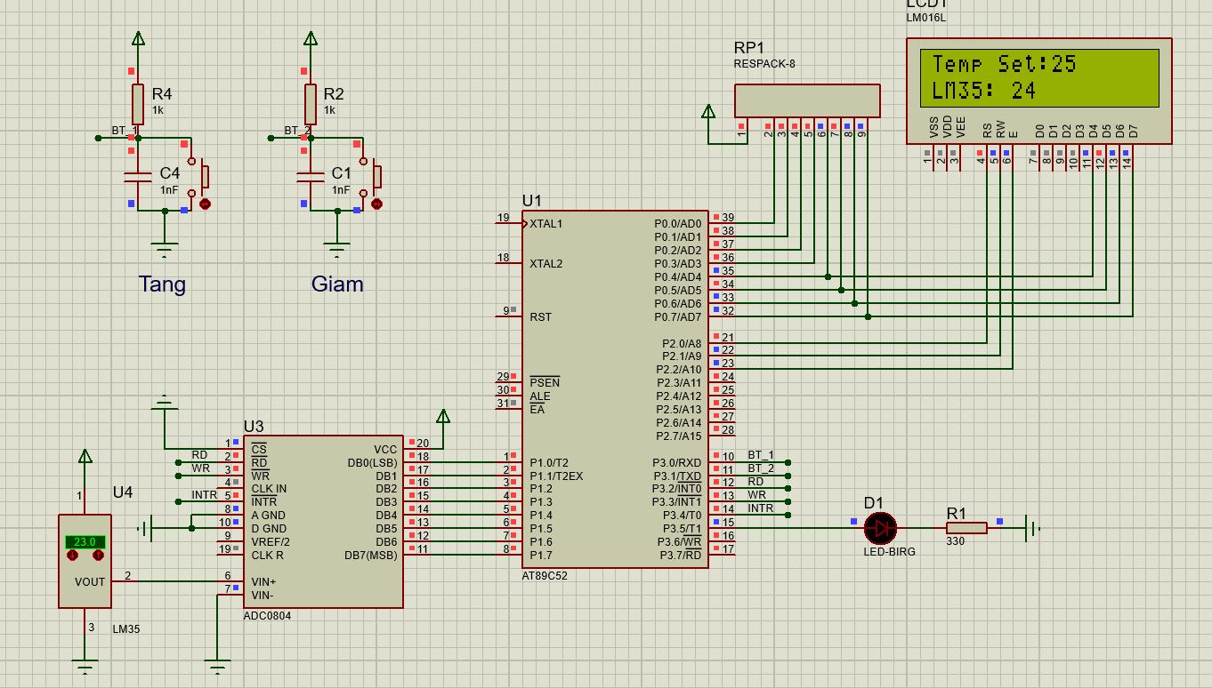
Khi bắt đầu chương trình, ngưỡng set là 25, nhiệt độ là 24, đèn tắt

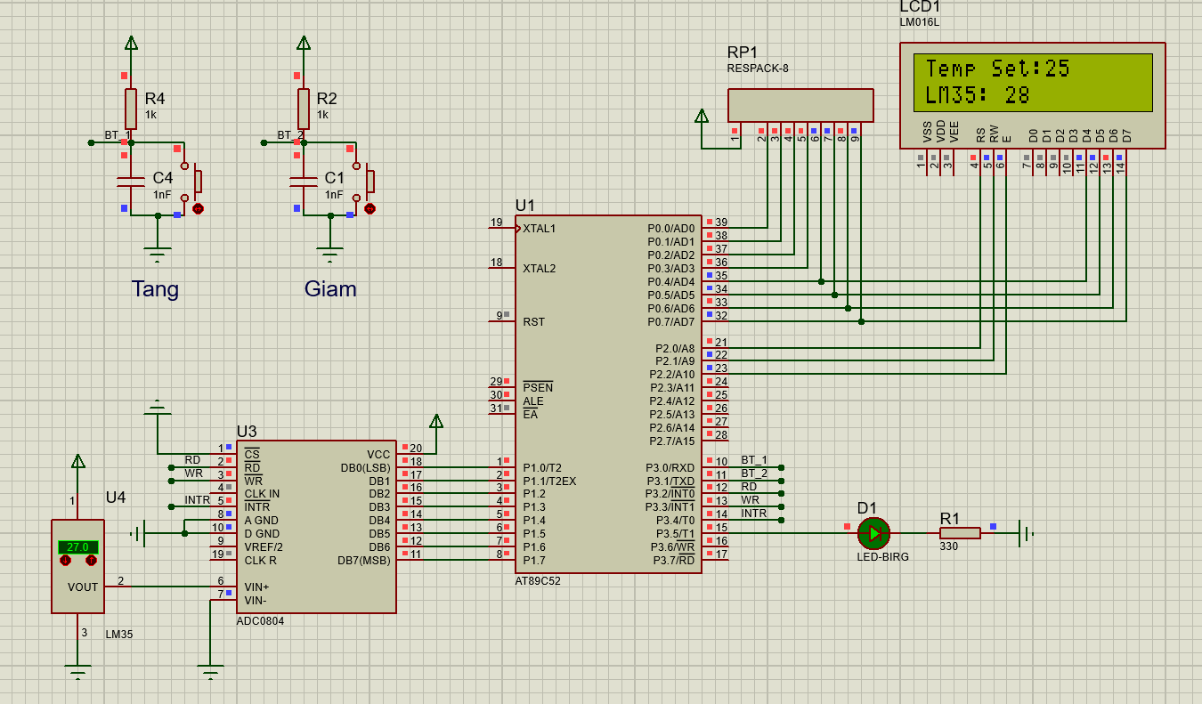
Tăng nhiệt độ lên 28 độ, đèn sáng

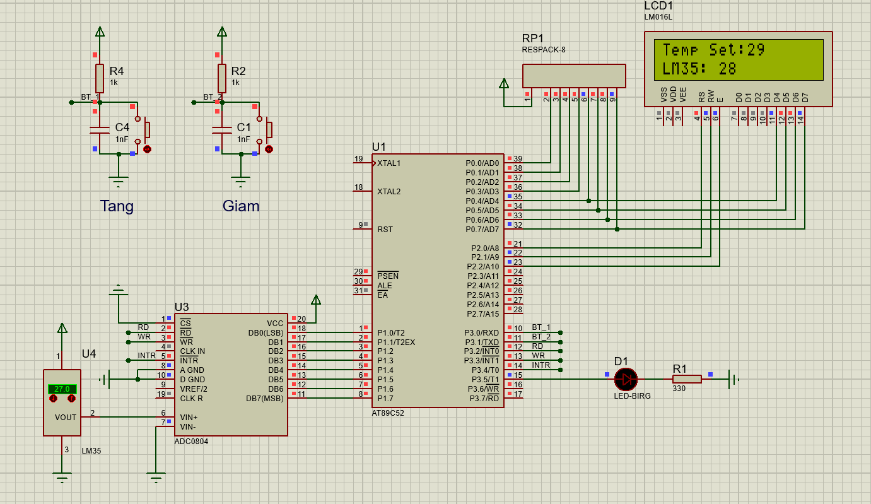
Tăng ngưỡng lên 29, đèn lại tắt

7. ĐÁNH GIÁ KẾT QUẢ
- Đánh giá mức độ hoàn thành yêu cầu đề ra, những kết quả đạt được.

- Kết quả thu được đúng như kỳ vọng
- Có đầy đủ các tính năng yêu cầu đặt ra

8. ĐỀ XUẤT HƯỚNG PHÁT TRIỂN
- Trình bày những cải tiến hoặc hướng mở rộng có thể áp dụng trong tương lai.

- Cần cải thiện cách đo để giảm sai số đo hơn nữa
- Thay vì điều khiển led có thể điều khiển động cơ quạt tản nhiệt, ...

Ghi chú:

Đề bài dự án của mỗi SV = 2 số cuối mã SV/20 lấy số dư

